浙江理工大学计算机科学与技术学院

《区块链工程实验与实践》实验报告
实验名称：：使用 Go 语言构造区块链 学时安排：4
实验类别：设计性实验 实验要求：1人1组
姓名： 李凯涛 学号： 2023327100056

￣￣￣￣￣￣￣￣￣￣￣￣￣￣￣￣￣￣￣￣￣￣￣￣￣￣￣￣￣￣￣￣
一、实验目的
区块链是21世纪最具先进性的代表性技术之一。目前， 它仍然处于并将长期处于不断成长的时期，而且区块链技术还有很多潜在的力量没有完全展露出来。 从本质上来讲，区块链可以类比作一个分布式数据库。不过， 区块链与传统的分布式数据库的差别在于，区块链的数据库是公开的，具有大量的冗余备份。 也就是说，每个使用它的人， 都将在自己的机器上拥有一个完整的副本。 而向数据库中添加新的记录， 必须经过其他“矿工”的同意才可以。 除此以外， 也是因为区块链的兴起，才使得加密货币和智能合约这一新兴技术成为可能。本实验将在Go语言的环境下，实现一个简化版的区块链。
二、 实验准备
实验系统： Win10 ， Linux ， Mac OS均可
要求环境：Go 1.13.15或更高
三、实验内容
实验1：构建区块

package main

import (
"bytes"
"crypto/sha256"
"fmt"
"time"
)

type Block struct {
Time int64
Data []byte
PrevHash []byte
Hash []byte
}

func NewBlock(data string, prevHash []byte) *Block {
block := &Block{
Time: time.Now().Unix(),
Data: []byte(data),
PrevHash: prevHash,
Hash: []byte{},
}
block.SetHash()
return block
}

func (b *Block) SetHash() {
timestamp := []byte(fmt.Sprintf("%x", b.Time))
headers := bytes.Join([][]byte{b.PrevHash, b.Data, timestamp}, []byte{})
hash := sha256.Sum256(headers)
b.Hash = hash[:]
}

func main() {
t := time.Now()

// 创建创世区块
block := NewBlock("Genesis Block", []byte{})

// 打印区块信息
fmt.Println("PrevHash:")
if len(block.PrevHash) == 0 {
// 创世区块的 PrevHash 为空
} else {
fmt.Printf("%x\n", block.PrevHash)
}

fmt.Printf("Time: %s\n", time.Unix(block.Time, 0).Format("2006-01-02 15:04:05"))
fmt.Printf("Data: %s\n", block.Data)
fmt.Println("Hash:")

// 格式化哈希输出，模拟换行效果
hashStr := fmt.Sprintf("%x", block.Hash)
if len(hashStr) > 60 {
fmt.Printf("%s\n%s\n", hashStr[:60], hashStr[60:])
} else {
fmt.Printf("%s\n", hashStr)
}

fmt.Println("Time using:")
fmt.Printf("%s\n", time.Since(t))
}

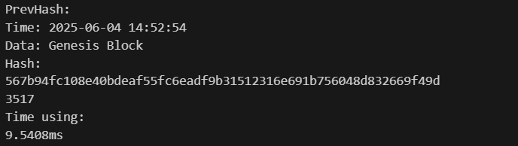
实验2：实现一条链
package main

import (
"crypto/sha256"
"encoding/hex"
"fmt"
"time"
)

// Block 结构体表示区块链中的一个区块
type Block struct {
Index int // 区块高度
Timestamp time.Time // 区块创建时间
Data string // 区块数据
PrevHash string // 前一个区块的哈希
Hash string // 当前区块的哈希
}

// Blockchain 结构体表示区块链
type Blockchain struct {
blocks []*Block // 区块数组
}

// calculateHash 计算区块的哈希值
func (b *Block) calculateHash() string {
record := fmt.Sprintf("%d%s%s%s", b.Index, b.Timestamp.String(), b.Data, b.PrevHash)
h := sha256.New()
h.Write([]byte(record))
hashed := h.Sum(nil)
return hex.EncodeToString(hashed)
}

// AddBlock 向区块链中添加新区块
func (bc *Blockchain) AddBlock(data string) {
prevBlock := bc.blocks[len(bc.blocks)-1]
newBlock := &Block{
Index: prevBlock.Index + 1,
Timestamp: time.Now(),
Data: data,
PrevHash: prevBlock.Hash,
}
newBlock.Hash = newBlock.calculateHash()
bc.blocks = append(bc.blocks, newBlock)
}

// NewGenesisBlock 创建创世区块
func NewGenesisBlock() *Block {
genesisBlock := &Block{
Index: 0,
Timestamp: time.Now(),
Data: "Genesis Block",
PrevHash: "",
}
genesisBlock.Hash = genesisBlock.calculateHash()
return genesisBlock
}

// NewBlockchain 创建新的区块链
func NewBlockchain() *Blockchain {
return &Blockchain{
blocks: []*Block{NewGenesisBlock()},
}
}

// 打印区块链信息
func (bc *Blockchain) Print() {
for _, block := range bc.blocks {
fmt.Printf("Index: %d\n", block.Index)
fmt.Printf("Timestamp: %s\n", block.Timestamp.String())
fmt.Printf("Data: %s\n", block.Data)
fmt.Printf("PrevHash: %s\n", block.PrevHash)
fmt.Printf("Hash: %s\n", block.Hash)
fmt.Println("----------------------------------")
}
}

func main() {
// 创建新的区块链
bc := NewBlockchain()

// 添加几个区块
bc.AddBlock("First Block after Genesis")
bc.AddBlock("Second Block after Genesis")
bc.AddBlock("Third Block after Genesis")

// 打印区块链信息
bc.Print()
}

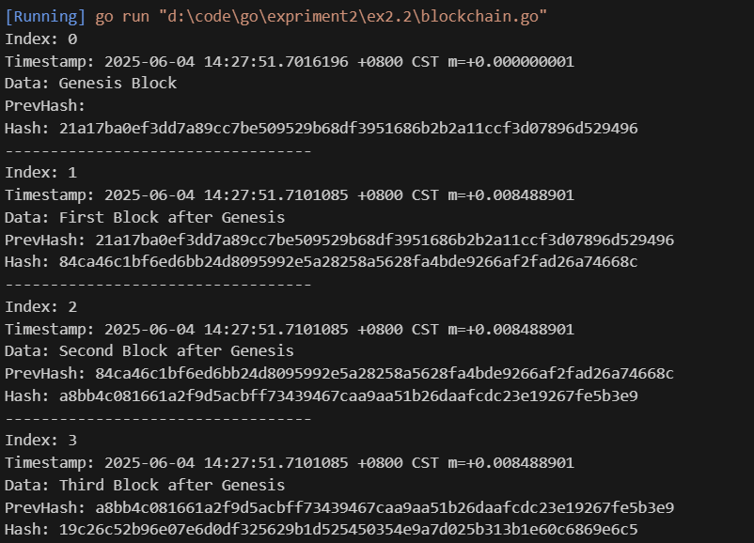

实验 3： 添加工作量证明模块
Main.go
package main

import (
"bytes"
"crypto/sha256"
"encoding/binary"
"fmt"
"log"
"math/big"
"time"
)

// Block represents a block in the blockchain
type Block struct {
Time int64
Data []byte
PrevHash []byte
Hash []byte
Nonce int
}

// ProofOfWork represents a proof-of-work
type ProofOfWork struct {
block *Block
target *big.Int
}

const targetBits = 24 // Difficulty level - lower makes mining harder
const maxNonce = 1 << 30 // Max iterations to prevent infinite loops

func main() {
fmt.Println("Starting blockchain...")
startTime := time.Now()

// Create genesis block
fmt.Println("\nCreating genesis block...")
genesisBlock := NewBlock("Genesis Block", []byte{})
PrintBlockInfo(genesisBlock)

// Create second block
fmt.Println("\nCreating second block...")
secondBlock := NewBlock("Send 1 BTC to Ivan", genesisBlock.Hash)
PrintBlockInfo(secondBlock)

// Create third block
fmt.Println("\nCreating third block...")
thirdBlock := NewBlock("Send 2 more BTC to Ivan", secondBlock.Hash)
PrintBlockInfo(thirdBlock)

fmt.Printf("\nTotal execution time: %v\n", time.Since(startTime))
}

// NewBlock creates and returns a new Block
func NewBlock(data string, prevHash []byte) *Block {
block := &Block{
Time: time.Now().Unix(),
Data: []byte(data),
PrevHash: prevHash,
Hash: []byte{},
Nonce: 0,
}

pow := NewProofOfWork(block)
nonce, hash := pow.Run()

block.Hash = hash
block.Nonce = nonce

return block
}

// NewProofOfWork builds and returns a ProofOfWork
func NewProofOfWork(b *Block) *ProofOfWork {
target := big.NewInt(1)
target.Lsh(target, uint(256-targetBits))

return &ProofOfWork{b, target}
}

// Run performs a proof-of-work
func (pow *ProofOfWork) Run() (int, []byte) {
var hashInt big.Int
var hash [32]byte
nonce := 0

fmt.Printf("\nMining the block containing \"%s\"\n", pow.block.Data)
startTime := time.Now()

for nonce < maxNonce {
data := pow.prepareData(nonce)
hash = sha256.Sum256(data)
hashInt.SetBytes(hash[:])

if hashInt.Cmp(pow.target) == -1 {
fmt.Printf("%x\n", hash)
fmt.Printf("Mining completed in %v\n", time.Since(startTime))
return nonce, hash[:]
} else {
nonce++
}
}

return nonce, hash[:]
}

// Validate validates block's PoW
func (pow *ProofOfWork) Validate() bool {
var hashInt big.Int

data := pow.prepareData(pow.block.Nonce)
hash := sha256.Sum256(data)
hashInt.SetBytes(hash[:])

return hashInt.Cmp(pow.target) == -1
}

func (pow *ProofOfWork) prepareData(nonce int) []byte {
return bytes.Join(
[][]byte{
pow.block.PrevHash,
pow.block.Data,
IntToHex(pow.block.Time),
IntToHex(int64(targetBits)),
IntToHex(int64(nonce)),
},
[]byte{},
)
}

// IntToHex converts an int64 to a byte array
func IntToHex(num int64) []byte {
buff := new(bytes.Buffer)
err := binary.Write(buff, binary.BigEndian, num)
if err != nil {
log.Panic(err)
}

return buff.Bytes()
}

// PrintBlockInfo prints block information
func PrintBlockInfo(block *Block) {
fmt.Println("Block Info:")
fmt.Printf("PrevHash: %x\n", block.PrevHash)
fmt.Printf("Data: %s\n", block.Data)
fmt.Printf("Hash: %x\n", block.Hash)
fmt.Printf("PoW Validation: %t\n", NewProofOfWork(block).Validate())
}

proofofWork.go
package main

import (
"bytes"
"crypto/sha256"
"fmt"
"math/big"
"time"
)

const targetBits = 24

type ProofOfWork struct {
block *Block
target *big.Int
}

func NewProofOfWork(b *Block) *ProofOfWork {
target := big.NewInt(1)
target.Lsh(target, uint(256-targetBits))

pow := &ProofOfWork{b, target}
return pow
}

func (pow *ProofOfWork) prepareData(nonce int) []byte {
data := bytes.Join(
[][]byte{
pow.block.PrevHash,
pow.block.Data,
IntToHex(pow.block.Time),
IntToHex(int64(targetBits)),
IntToHex(int64(nonce)),
},
[]byte{},
)
return data
}

func (pow *ProofOfWork) Run() (int, []byte) {
var hashInt big.Int
var hash [32]byte
nonce := 0

fmt.Printf("Mining the block containing \"%s\"\n", pow.block.Data)
startTime := time.Now()

for nonce < maxNonce {
data := pow.prepareData(nonce)
hash = sha256.Sum256(data)
hashInt.SetBytes(hash[:])

if hashInt.Cmp(pow.target) == -1 {
fmt.Printf("%x\n", hash)
fmt.Printf("Time using: %s\n", time.Since(startTime))
return nonce, hash[:]
} else {
nonce++
}
}

return nonce, hash[:]
}

func (pow *ProofOfWork) Validate() bool {
var hashInt big.Int

data := pow.prepareData(pow.block.Nonce)
hash := sha256.Sum256(data)
hashInt.SetBytes(hash[:])

return hashInt.Cmp(pow.target) == -1
}

const maxNonce = 1 << 30

utils.go
package main

import (
"bytes"
"encoding/binary"
"log"
)

// IntToHex converts an int64 to a byte array
func IntToHex(num int64) []byte {
buff := new(bytes.Buffer)
err := binary.Write(buff, binary.BigEndian, num)
if err != nil {
log.Panic(err)
}

return buff.Bytes()
}

// ReverseBytes reverses a byte array
func ReverseBytes(data []byte) {
for i, j := 0, len(data)-1; i < j; i, j = i+1, j-1 {
data[i], data[j] = data[j], data[i]
}
}

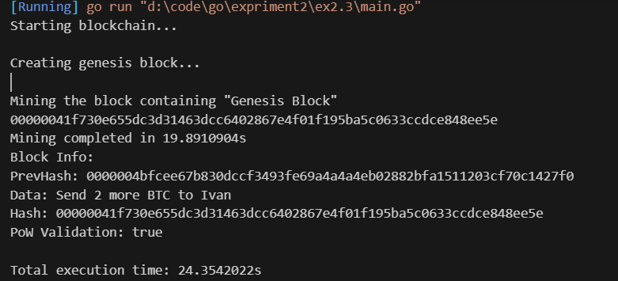
四 实验心得

在实验中，我通过Go语言逐步实现了区块链的核心功能，包括基础链式结构、工作量证明（PoW）机制以及哈希加密技术。初期实验中，我构建了区块的基本结构（时间戳、数据、前后哈希），并通过SHA-256算法实现数据不可篡改性，解决了哈希格式化与字节拼接的技术难点。在进阶实验中，我引入PoW机制模拟挖矿过程，通过动态调整难度目标（targetBits）和优化Nonce遍历，深刻理解了区块链安全性与能源消耗的平衡问题，同时强化了区块序列化与时间戳验证的实践能力。

实验过程中，我遇到哈希非确定性、类型定义错误等问题，但通过调试与算法优化逐一解决。这些实践不仅巩固了Go语言编程和密码学知识，更让我对区块链的链式存储、去中心化特性及共识机制（如PoW的优缺点）有了系统认知。未来，我计划探索更高效的共识算法（如PoS）或并行计算优化，并进一步扩展智能合约等应用层功能。此次实验为后续分布式系统学习奠定了扎实的技术与理论基砮。

六、参考文献
[1] https://github.com/Jeiwan/blockchain_go，访问时间：2021.10.19
[2] https://code.visualstudio.com/，访问时间：2021.10.19
[3] https://en.bitcoin.it/wiki/Block_hashing_algorithm，访问时间：2021.10.19
[4] https://bitcoin.org/bitcoin.pdf，访问时间：2021.10.19
[5] https://golang.org/pkg/encoding/gob/ ，访问时间：2021.10.19
[6]https://en.bitcoin.it/wiki/Bitcoin_Core_0.11_%28ch_2%29:_Data_Storage，访问时 间：2021.10.19
[7] https://golang.org/dl/，访问时间：2021.10.19

